Evidencia de ejecución

A continuación se presentan capturas de pantalla del pipeline ejecutándose correctamente desde el terminal de Visual Studio Code:

1. Inicio y extracción desde API
   1. Se visualiza el inicio del proceso ETL con fecha y hora.
   2. Se cargan correctamente las variables API_TOKEN y DB_URI.
   3. Se detecta el motor PostgreSQL en AWS RDS.
   4. Se extraen los datos desde los endpoints */api/products y /api/purchases.*
2. Transformación y carga exitosa en base de datos
   1. Se transforma la información de productos, compras y relaciones de productos por compra.
   2. Se cargan los tres DataFrames (products, purchases, purchase_products) en la base de datos.
   3. El pipeline finaliza con el mensaje ETL ejecutado correctamente.

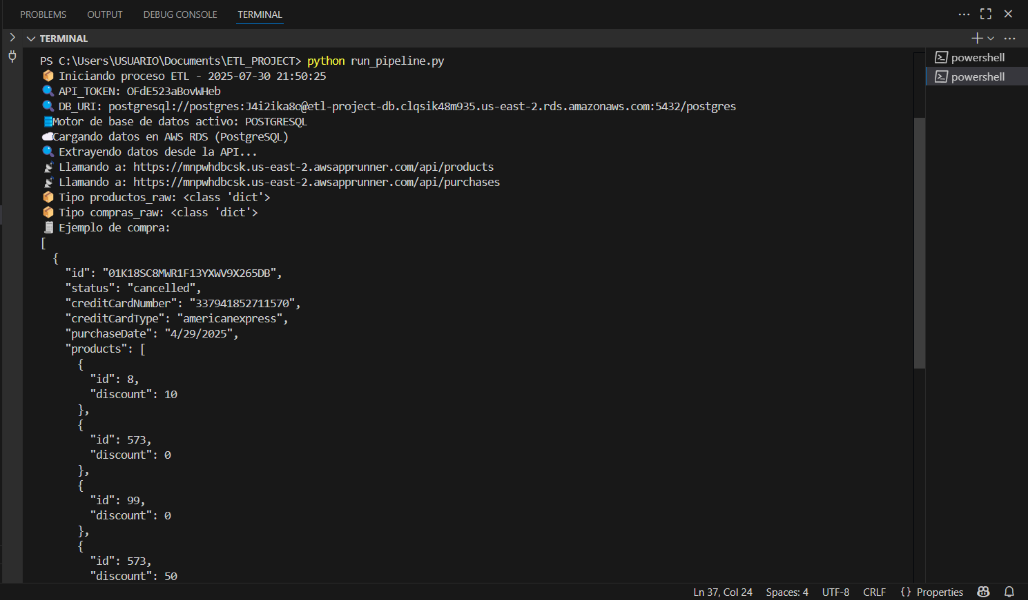

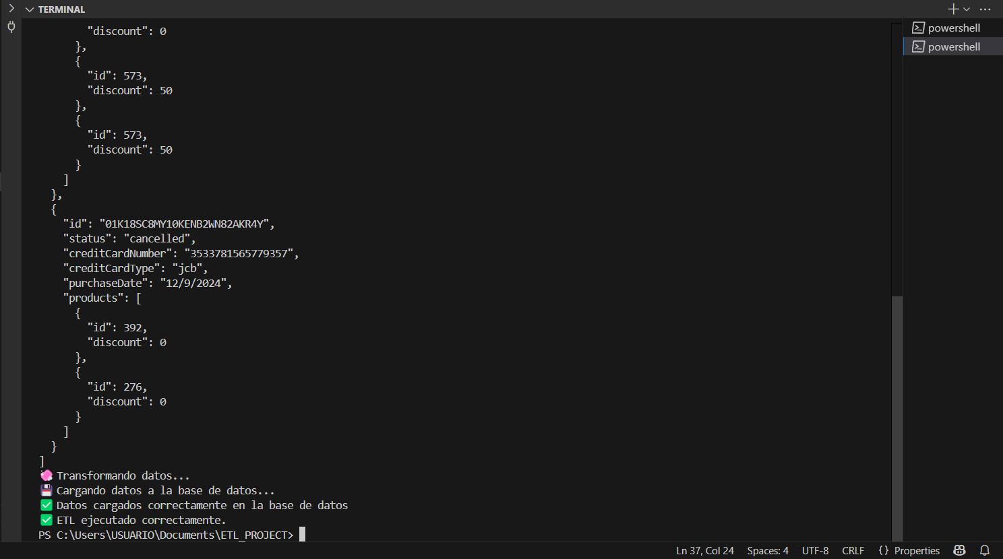

Verificación de los datos en la base de datos AWS (PostgreSQL) desde pgAdmin

1. Products

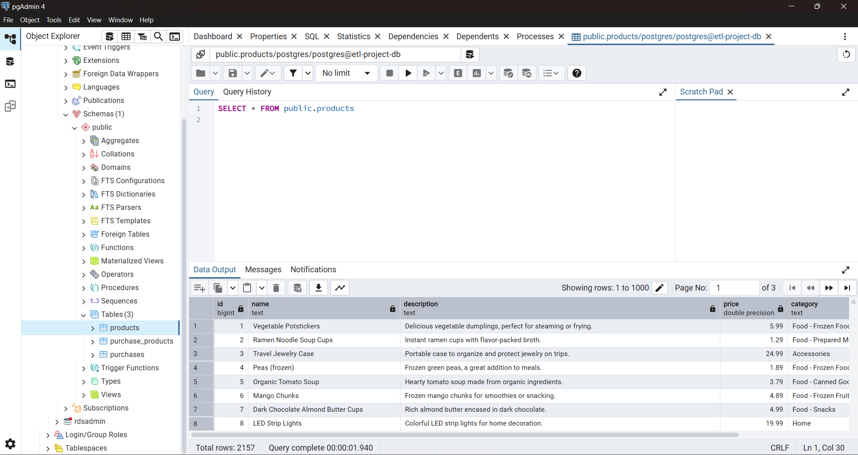

1. purchase_products

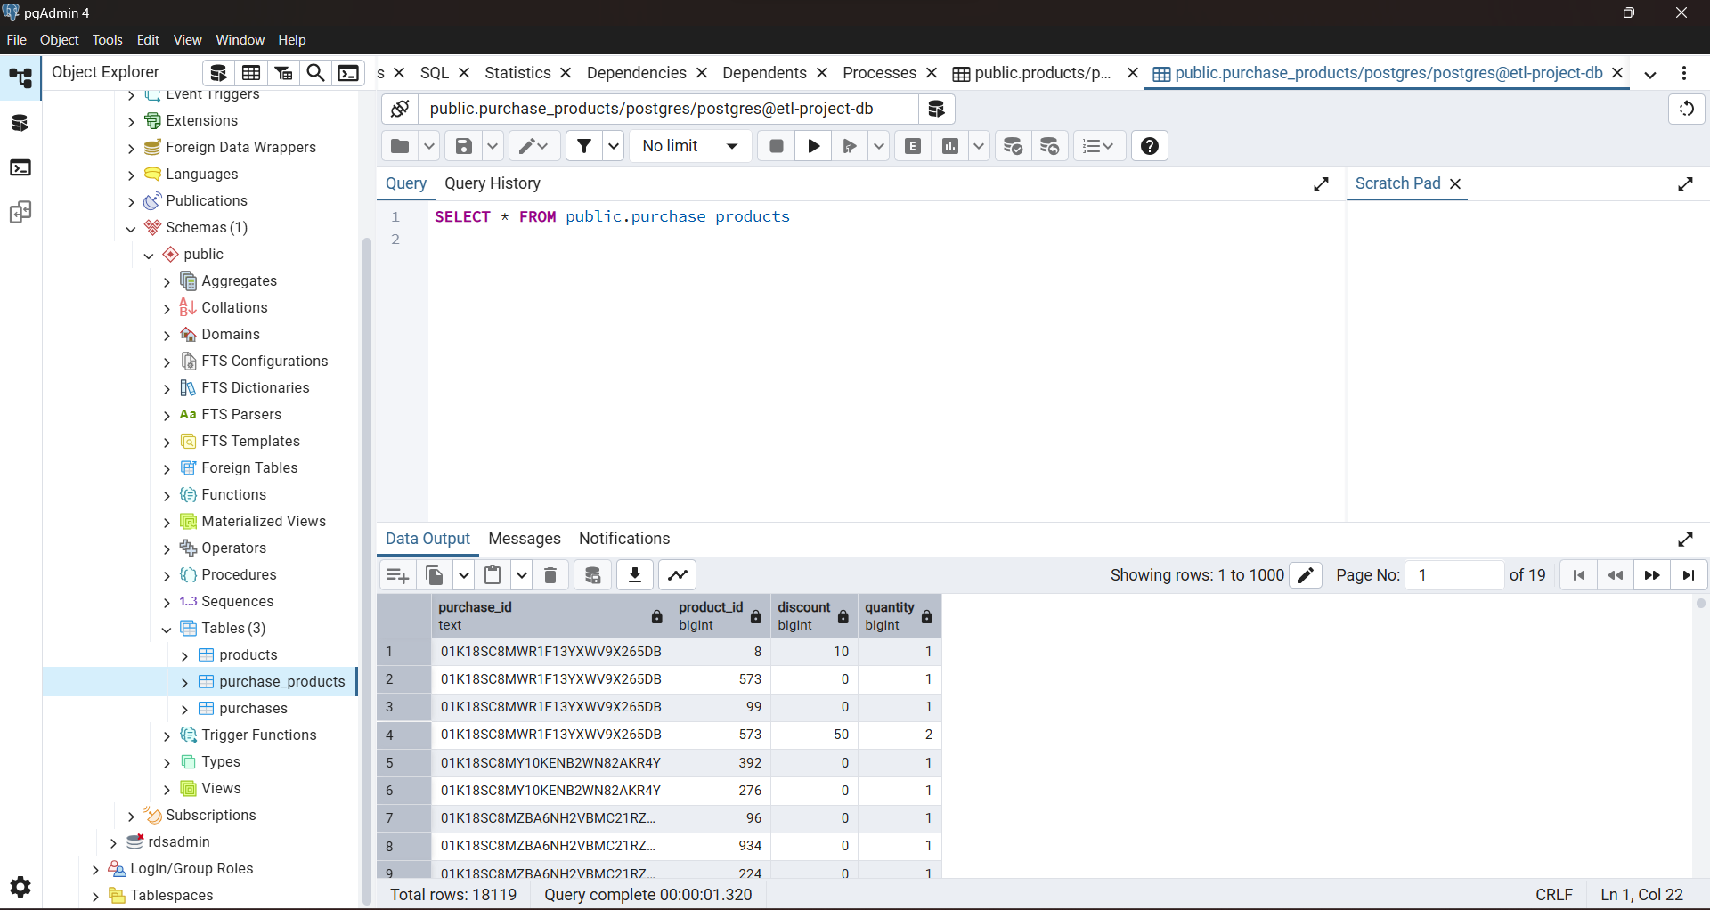

1. purchases

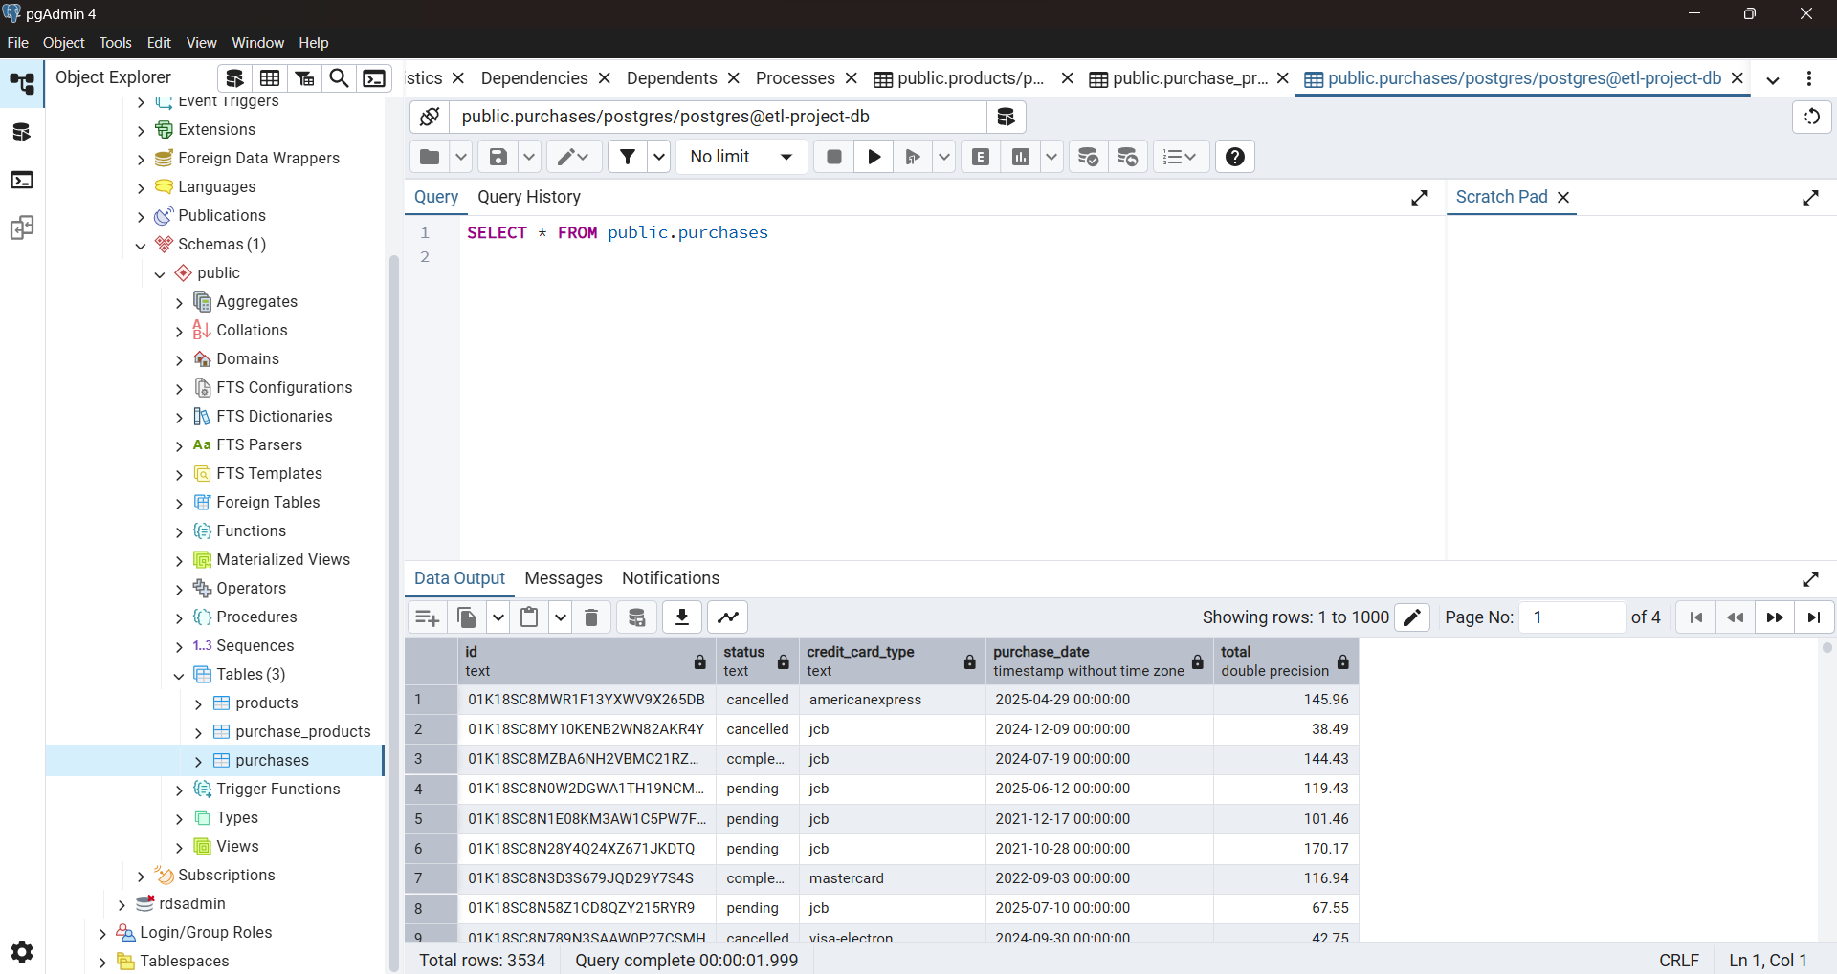

Verificación de los datos en la base de datos Local (Sqlite)

